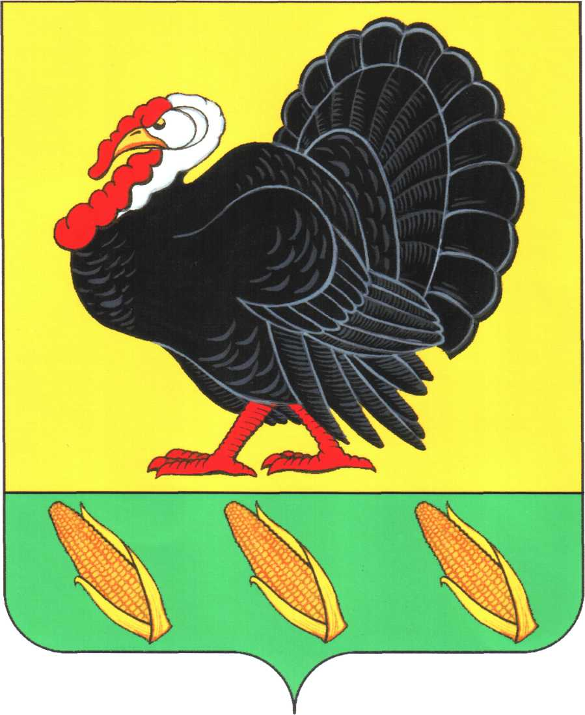СОВЕТ ХОПЕРСКОГО СЕЛЬСКОГО ПОСЕЛЕНИЯ
ТИХОРЕЦКОГО РАЙОНА

РЕШЕНИЕ ПРОЕКТ

от _________ 2017 года № ____
станица Хоперская

О внесении изменений и дополнений

в устав Хоперского сельского поселения Тихорецкого района

В целях приведения устава Хоперского сельского поселения Тихорецкого района, принятого решением Совета Хоперского сельского поселения Тихорецкого района от 25 марта 2016 года № 95, в соответствие с действующим законодательством, на основании статьи 44 Федерального закона от 6 октября 2003 года № 131-ФЗ «Об общих принципах организации местного самоуправления в Российской Федерации», статьи 54 устава Хоперского сельского поселения Тихорецкого района Совет Хоперского сельского поселения Тихорецкого района р е ш и л:
1.Внести в устав Хоперского сельского поселения Тихорецкого района, принятый решением Совета Хоперского сельского поселения Тихорецкого района от 25 марта 2016 года № 95 (далее - устав), следующие изменения и дополнения:
1) главу 2 содержания после слов «местного самоуправления» дополнить словами «сельского поселения»;
2)в статье 7:
часть 1 изложить в следующей редакции:
«1.Граждане Российской Федерации осуществляют местное самоуправление посредством участия в местном референдуме, муниципальных выборах, посредством иных форм прямого волеизъявления, а также через выборные и иные органы местного самоуправления поселения.»;
в части 2 слова «, проживающие на территории поселения,» исключить;
3)наименование главы 2 изложить в следующей редакции: «Глава 2. Вопросы местного значения сельского поселения, наделение органов местного самоуправления сельского поселения отдельными государственными полномочиями»;
4)пункт 19 статьи 8 исключить;
5) часть 1 статьи 9 дополнить пунктом 14 следующего содержания:
«14)осуществление мероприятий в сфере профилактики правонарушений, предусмотренных Федеральным законом от 23 июня 2016 года № 182-ФЗ «Об основах системы профилактики правонарушений в Российской Федерации».»;
6)наименование главы 3 после слова «населения» дополнить словом «сельского»;
7) в статье 13:
в абзаце первом части 2 слова «и подведение итогов» заменить словами «, установления итогов и определения результатов»;
дополнить частью 3.1 следующего содержания:
«3.1.В случае досрочного прекращения полномочий депутата Совета, избранного по одномандатному избирательному округу, либо установленного федеральным законом числа депутатов, избранных по многомандатному избирательному округу, в этом избирательном округе не позднее чем через один год со дня досрочного прекращения полномочий депутата (депутатов) проводятся дополнительные выборы.
Если в результате досрочного прекращения депутатских полномочий Совет остался в неправомочном составе, дополнительные выборы проводятся не позднее чем через четыре месяца со дня такого досрочного прекращения полномочий, при этом сроки избирательных действий по решению органа, уполномоченного законом назначать дополнительные выборы, могут быть сокращены на одну треть.
Дополнительные выборы не назначаются и не проводятся, если в результате этих выборов депутат Совета не может быть избран на срок более одного года.
Если в результате досрочного прекращения депутатских полномочий Совет остался в неправомочном составе, а проведение дополнительных выборов в соответствии с настоящей частью невозможно, назначаются новые основные выборы, которые проводятся в сроки, установленные частью 3 данной статьи.»;
абзацы первый, второй части 4 изложить в следующей редакции:
«4.В случае досрочного прекращения полномочий главы поселения, Совета или его депутатов, влекущего за собой неправомочность органа, досрочные выборы должны быть проведены не позднее чем через шесть месяцев со дня такого досрочного прекращения полномочий.
При назначении досрочных выборов сроки, указанные в части 3 настоящей статьи, а также сроки осуществления иных избирательных действий могут быть сокращены, но не более чем на одну треть.»;
8)в части 27 статьи 14 слова «, проводимое в соответствии с Федеральным законом от 06 октября 2003 года № 131-ФЗ «Об общих принципах организации местного самоуправления в Российской Федерации»,» исключить;
9)в статье 17:
пункт 1 части 3 изложить в следующей редакции:
«1)проект устава поселения, а также проект решения Совета о внесении изменений и дополнений в устав поселения, кроме случаев, когда в устав поселения вносятся изменения в форме точного воспроизведения положений Конституции Российской Федерации, федеральных законов, устава или законов Краснодарского края в целях приведения данного устава в соответствие с этими нормативными правовыми актами;»;
часть 4 изложить в следующей редакции:
«4.Порядок организации и проведения публичных слушаний определяется нормативным правовым актом Совета.»;
10)часть 4 статьи 19 после слов «(собрания делегатов)» дополнить словами «, избрания делегатов»;
11)статью 22 дополнить частью 3 следующего содержания:
«3.Органы местного самоуправления поселения и должностные лица местного самоуправления поселения обязаны содействовать населению в непосредственном осуществлении населением местного самоуправления и участии населения в осуществлении местного самоуправления.»;
12)в статье 25:
часть 1 после слова «достигший» дополнить словами «на день голосования»;
часть 2 изложить в следующей редакции:
«2.Полномочия депутата Совета начинаются со дня его избрания и прекращаются со дня начала работы Совета нового созыва, за исключением случаев досрочного прекращения полномочий депутата, предусмотренных действующим законодательством, частью 7 настоящей статьи.
Срок полномочий депутата Совета составляет 5 лет.
Депутаты Совета исполняют свои полномочия на непостоянной основе.»;
13)в части 2 статьи 26:
пункт 3 изложить в следующей редакции:
«3)определение порядка реализации правотворческой инициативы гражданами сельского поселения, порядка организации и осуществления территориального общественного самоуправления, условий и порядка выделения необходимых средств из местного бюджета, порядка назначения и проведения конференций граждан (собраний делегатов), избрания делегатов, собраний граждан;»;
пункт 14 изложить в следующей редакции:
«14)принятие решения о создании муниципальной пожарной охраны, определение цели, задач, порядка создания и организации деятельности муниципальной пожарной охраны на территории поселения, порядка ее взаимоотношений с другими видами пожарной охраны;»;
пункт 16 после слова «населения» дополнить словами «, проживающего на данной территории,»;
14)часть 10 статьи 27 исключить;
15) в статье 30:
в абзаце первом части 6 слова «ко дню» заменить словами «на день»;
пункт 1 части 9 изложить в следующей редакции:
«1)заниматься предпринимательской деятельностью лично или через доверенных лиц, участвовать в управлении коммерческой организацией или в управлении некоммерческой организацией (за исключением участия в управлении совета муниципальных образований Краснодарского края, иных объединений муниципальных образований, политической партией, участия в съезде (конференции) или общем собрании иной общественной организации, жилищного, жилищно-строительного, гаражного кооперативов, садоводческого, огороднического, дачного потребительских кооперативов, товарищества собственников недвижимости), кроме случаев, предусмотренных федеральными законами, и случаев, если участие в управлении организацией осуществляется в соответствии с законодательством Российской Федерации от имени органа местного самоуправления;».
часть 14 изложить в следующей редакции:
«14. Глава поселения должен соблюдать ограничения, запреты, исполнять обязанности, которые установлены Федеральным законом от 25 декабря 2008 года № 273-ФЗ «О противодействии коррупции», Федеральным законом от 03 декабря 2012 года № 230-ФЗ «О контроле за соответствием расходов лиц, замещающих государственные должности, и иных лиц их доходам», Федеральным законом от 07 мая 2013 года № 79-ФЗ «О запрете отдельным категориям лиц открывать и иметь счета (вклады), хранить наличные денежные средства и ценности в иностранных банках, расположенных за пределами территории Российской Федерации, владеть и (или) пользоваться иностранными финансовыми инструментами».»;
16)в статье 31:
часть 3 дополнить пунктами 17, 18 следующего содержания:
«17) принимает решение о реализации проекта муниципально-частного партнерства, если публичным партнером является поселение либо планируется проведение совместного конкурса с участием поселения (за исключением случая, в котором планируется проведение совместного конкурса с участием Российской Федерации, субъекта Российской Федерации);
18) определяет орган местного самоуправления, уполномоченный на осуществление полномочий в сфере муниципально-частного партнёрства, предусмотренных статьей 18 Федерального закона от 13 июля 2015 года № 224-ФЗ «О государственно-частном партнерстве, муниципально-частном партнерстве в Российской Федерации и внесении изменений в отдельные законодательные акты Российской Федерации».»;
часть 4 изложить в следующей редакции:
«4.В случае временного отсутствия главы поселения, досрочного прекращения им своих полномочий, либо применения к нему по решению суда мер процессуального принуждения в виде заключения под стражу или временного отстранения от должности, его полномочия в полном объеме осуществляет в соответствии со специально изданным по данному вопросу правовым актом администрации иное должностное лицо местного самоуправления.»;
17)в статье 32:
пункт 4 части 1 изложить в следующей редакции:
«4)отрешения от должности в соответствии со статьей 74 Федерального закона от 06 октября 2003 года № 131-ФЗ «Об общих принципах организации местного самоуправления в Российской Федерации»;»;
абзац первый части 2 после слова «направляет» дополнить словом «письменное»;
18)часть 6 статьи 33 изложить в следующей редакции:
«6.Расходы, связанные с предоставлением гарантий, предусмотренных настоящей статьей, производятся за счет средств местного бюджета.
Дополнительные социальные и иные гарантии, установленные настоящим уставом в соответствии с федеральными законами и законами Краснодарского края, в связи с прекращением полномочий (в том числе досрочно) депутата Совета, главы поселения, предусматривающие расходование средств местного бюджета, устанавливаются только в отношении лиц, осуществлявших свои полномочия на постоянной основе и в этот период достигших пенсионного возраста или потерявших трудоспособность, и не применяются в случае прекращения полномочий указанных лиц по основаниям, предусмотренным абзацем седьмым части 16 статьи 35, пунктами 2.1, 3, 6-9 части 6, частью 6.1 статьи 36, частью 7.1, пунктами 5-8 части 10, частью 10.1 статьи 40, частями 1 и 2 статьи 73 Федерального закона от 06 октября 2003 года № 131-ФЗ «Об общих принципах организации местного самоуправления в Российской Федерации».»;
19)пункт 2 статьи 38 исключить;
20)пункт 5 статьи 39 после слов «физической культуры» дополнить словами «, школьного спорта»;
21) в части 2 статьи 41:
пункт 1 изложить в следующей редакции:
«1)организация и осуществление муниципального контроля на территории поселения. Перечень видов муниципального контроля и органов местного самоуправления поселения, уполномоченных на их осуществление, ведется в порядке, установленном Советом;»;
пункт 3 изложить в следующей редакции:
«3)разработка административных регламентов осуществления муниципального контроля в соответствующих сферах деятельности, разработка в соответствии с типовыми административными регламентами, утверждаемыми уполномоченными органами исполнительной власти Краснодарского края, административных регламентов осуществления регионального государственного контроля (надзора), полномочиями по осуществлению которого наделены органы местного самоуправления.
Разработка и принятие указанных административных регламентов осуществляются в порядке, установленном нормативными правовыми актами Краснодарского края;»;
22)абзац седьмой статьи 51 изложить в следующей редакции:
«Муниципальные нормативные правовые акты, затрагивающие вопросы осуществления предпринимательской и инвестиционной деятельности, в целях выявления положений, необоснованно затрудняющих осуществление предпринимательской и инвестиционной деятельности, могут подлежать экспертизе, проводимой органами местного самоуправления поселения в порядке, установленном муниципальными нормативными правовыми актами в соответствии с Законом Краснодарского края от 23 июля 2014 года № 3014-КЗ «Об оценке регулирующего воздействия проектов муниципальных нормативных правовых актов и экспертизе муниципальных нормативных правовых актов».»;
23)абзац первый части 3 статьи 52 изложить в следующей редакции:
«3.Проекты муниципальных нормативных правовых актов, устанавливающие новые или изменяющие ранее предусмотренные муниципальными нормативными правовыми актами обязанности для субъектов предпринимательской и инвестиционной деятельности, могут подлежать оценке регулирующего воздействия, проводимой органами местного самоуправления поселения в порядке, установленном муниципальными нормативными правовыми актами в соответствии с Законом Краснодарского края от 23 июля 2014 года № 3014-КЗ «Об оценке регулирующего воздействия проектов муниципальных нормативных правовых актов и экспертизе муниципальных нормативных правовых актов», за исключением случаев, установленных статьей 46 Федерального закона от 06 октября 2003 года № 131-ФЗ «Об общих принципах организации местного самоуправления в Российской Федерации».»;
24)абзац второй части 2 статьи 54 изложить в следующей редакции:
«Не требуется официальное опубликование (обнародование) порядка учета предложений по проекту муниципального правового акта о внесении изменений и дополнений в устав муниципального образования, а также порядка участия граждан в его обсуждении в случае, когда в устав поселения вносятся изменения в форме точного воспроизведения положений Конституции Российской Федерации, федеральных законов, устава или законов Краснодарского края в целях приведения данного устава в соответствие с этими нормативными правовыми актами.»;
25)в абзаце третьем части 3 статьи 56 слова «, обладающего правом решающего голоса,» исключить;
26)часть 2 статьи 68 изложить в следующей редакции:
«2. Составление проекта местного бюджета основывается на:
- положениях послания Президента Российской Федерации Федеральному Собранию Российской Федерации, определяющих бюджетную политику (требования к бюджетной политике) в Российской Федерации;
- основных направлениях бюджетной и налоговой политики поселения;
- прогнозе социально-экономического развития;
- бюджетном прогнозе (проекте бюджетного прогноза, проекте изменений бюджетного прогноза) на долгосрочный период, если Совет принял решение о его формировании в соответствии с требованиями Бюджетного кодекса Российской Федерации;
- муниципальных программах (проектах муниципальных программ, проектах изменений указанных программ).».
27)абзац второй части 5 статьи 69 дополнить словами «при условии соблюдения требований, предусмотренных Бюджетным кодексом Российской Федерации»;
28)в статье 71:
абзац второй части 7 после слова «соблюдение» дополнить словами «установленных в соответствии с бюджетным законодательством Российской Федерации, иными нормативными правовыми актами, регулирующими бюджетные правоотношения,»;
часть 8 после слова «соблюдение» дополнить словами «установленных в соответствии с бюджетным законодательством Российской Федерации, иными нормативными правовыми актами, регулирующими бюджетные правоотношения,»;
часть 9 после слова «соблюдение» дополнить словами «установленных в соответствии с бюджетным законодательством Российской Федерации, иными нормативными правовыми актами, регулирующими бюджетные правоотношения,»;
29)часть 4 статьи 72 дополнить словами «и Контрольно-счетную палату муниципального образования Тихорецкий район»;
30)пункт 4 части 2 статьи 77 изложить в следующей редакции:
«4) несоблюдение ограничений, запретов, неисполнение обязанностей, которые установлены Федеральным законом от 25 декабря 2008 года № 273-ФЗ «О противодействии коррупции», Федеральным законом от 03 декабря 2012 года № 230-ФЗ «О контроле за соответствием расходов лиц, замещающих государственные должности, и иных лиц их доходам», Федеральным законом от 07 мая 2013 года № 79-ФЗ «О запрете отдельным категориям лиц открывать и иметь счета (вклады), хранить наличные денежные средства и ценности в иностранных банках, расположенных за пределами территории Российской Федерации, владеть и (или) пользоваться иностранными финансовыми инструментами»;»;
31)статью 80 изложить в следующей редакции:
«Статья 80. Вступление в силу устава поселения
Устав поселения подлежит официальному опубликованию (обнародованию) после его государственной регистрации и вступает в силу после его официального опубликования (обнародования).».
2.Главе Хоперского сельского поселения Тихорецкого района представить настоящее решение на государственную регистрацию в порядке, установленном Федеральным законом от 21 июля 2005 года № 97-ФЗ «О государственной регистрации уставов муниципальных образований».
3.Обнародовать настоящее решение после государственной регистрации.
4.Решение Совета Хоперского сельского поселения Тихорецкого района от 23 марта 2017 года № 150 «О внесении изменений и дополнений в устав Хоперского сельского поселения Тихорецкого района» отменить.
5.Контроль за выполнением настоящего решения возложить на комиссию по социальным, организационно-правовым вопросам и местному самоуправлению Совета Хоперского сельского поселения Тихорецкого района (Садковская).
6.Настоящее решение вступает в силу со дня его обнародования, произведенного после его государственной регистрации, за исключением положений пунктов 2-5, вступающих в силу со дня подписания настоящего решения.

Председатель Совета
Хоперского сельского
поселения Тихорецкого района С.Ю.Писанов

ВНИМАНИЕ: Пункт 19)в пункте 6 статьи 35 слова «и иными нормативными правовыми актами, регулирующими бюджетные правоотношения» исключить;»
убрать, т.к. пункт 6 статьи 35 останется как в уставе со словами «и иными нормативными правовыми актами, регулирующими бюджетные правоотношения».

